Turbo pro funkční bezpečnost
B&R představuje reACTION Technology pro velmi rychlé bezpečnostní aplikace.
B&R oznámila průlom v dobách odezev bezpečnostních aplikací. Na veletrhu Hannover Messe totiž představila nejrychlejší bezpečnostní PLC s nejkratší dobou odezvy vůbec. Technologie reACTION u bezpečnostních aplikací zkracuje dobu odezvy na vzdálost až na 100 µs.
B&R tímto rozšiřuje možnosti nasazení své technologie reACTION také bezpečnostní aplikace. Tato technologie umožňuje spouštění časově náročných úloh přímo na I/O modulech, což vede k více než stonásobného zkrácení doby odezvy bezpečnostního systému. reACTION nevyžaduje žádný drahý speciální hardware a také programování je stejné jako u běžného řídicího systému.
Nižší zatížení řídicí jednotky i komunikační sítě
Tím, že modul reACTION převezme část řídicích úloh, odlehčí centrální bezpečnostní řídicí jednotce i komunikační síti. Obě tak mohou být navrženy na nižší výkon, aniž by to mělo vliv na rychlost reakce. Tím vzniká úspora, která sama o sobě často nahradí investici do reACTION modulů.

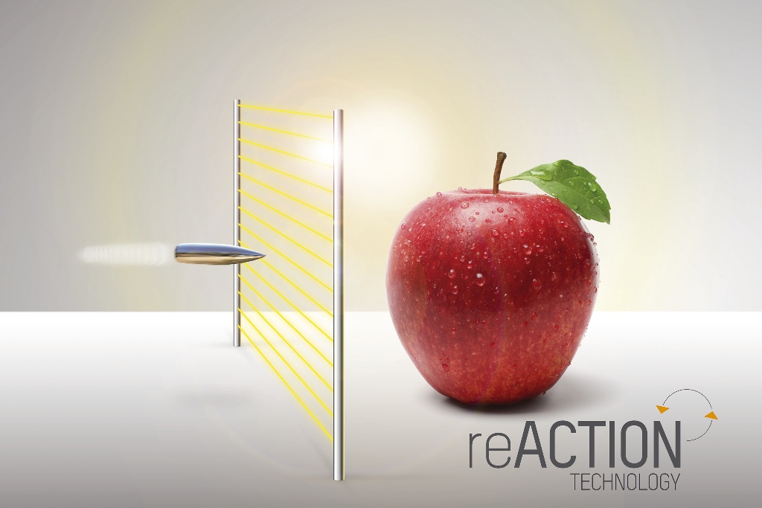
Technologie reACTION u bezpečnostních aplikací zkracuje dobu odezvy na vzdálost až na 100 µs.

O B&R
B&R je inovativní společnost zabývající se automatizací se sídlem v Rakousku a sítí poboček po celém světě. Jako celosvětový lídr v oblasti průmyslové automatizace, B&R nabízí nejmodernější technologii s cílem poskytnout zákazníkům prakticky v každém odvětví kompletní řešení pro automatizaci strojů a procesů, řízení pohybu, HMI a integrovanou funkční bezpečnost. B&R neustále definuje trendy v oblasti průmyslové automatizace díky použití komunikačních standardů, jako je POWERLINK a openSAFETY, stejně jako mocného vývojového prostředí Automation Studio. Inovativní duch, který udržuje B&R v čele průmyslové automatizace je řízen závazkem ke zjednodušení procesů a překonáváním očekávání zákazníků.
Více informací najdete na www.br-automation.com

